О создании условий для эффективного использования цифровых образовательных ресурсов в региональной информационно-образовательной сети
Васильева И.Е., директор ГУ ЯО «Центр телекоммуникаций и информационных систем в образовании»,
Завьялова Л.М., зам.дир. ГУ ЯО «Центр телекоммуникаций и информационных систем в образовании»
Развитие процессов информатизации школы и системы образования в целом, как указывают ведущие российские и зарубежные эксперты в области образования, невозможно без использования информационно-образовательных ресурсов нового поколения, которые становятся одним из важнейших инструментов модернизации российского образования.
Внедрение информационно-образовательных ресурсов нового поколения в образовательный процесс в настоящее время осуществляется неравномерно. Наряду с педагогическими работниками, активно использующими информационно-коммуникационные технологии, достаточно много педагогов, имеющих поверхностные представления об информационных ресурсах и технологиях, возможностях их применения для повышения эффективности педагогической деятельности.
Безусловно, никто не ожидает, что все учителя могут самостоятельно разработать интерактивную модель физического процесса или создать средства для постановки виртуального эксперимента, как ранее не требовалось от каждого учителя написания собственного учебника по своему предмету. Однако сегодня педагог должен уметь ориентироваться в различных видах электронно-образовательных ресурсов нового поколения, иметь навыки использования цифровых образовательных ресурсов (ЦОР) для решения различных педагогических задач: мотивирования учащихся, постановки целей и задач, организации педагогической деятельности, оценки результатов деятельности и др.
Если классические учебники и методические пособия доступны в привычных библиотеках, то для цифровых образовательных ресурсов нового поколения таким хранилищем стала «Единая Коллекция Цифровых Образовательных Ресурсов» (http://school-collection.edu.ru/), созданная в рамках проекта «Информатизация системы образования».
Единая коллекция содержит сотни тысяч образовательных ресурсов в различных предметных областях, методические рекомендации по использованию ЦОР в педагогической практике, предоставляет доступ к необходимым для работы программным средствам. Удобный структурированный каталог и многофункциональная система поиска в значительной степени облегчают учителю подбор учебных и методических материалов к уроку.
Национальный проект «Образование» в части подключения школ к Интернет задал жесткие требования по созданию условий для непрерывного использования современных технологий в системе образования. В Ярославской области успешно реализован переход на региональное финансирование подключения школ к Интернет.
В это же время в регионе были предприняты шаги по развертыванию регионального "зеркала" Единой Коллекции ЦОР на сайте http://collection.edu.yar.ru

Региональное «зеркало» предоставляет всем заинтересованным участникам образовательного процесса доступ к ресурсам центрального хранилища, а также позволяет пополнять Коллекцию региональными ресурсами.
Следует отметить, что, даже осознавая возможности, которые предоставляют цифровые образовательные ресурсы Единой Коллекции, осмысливая «в теории» возможные пути их использования в собственной педагогической деятельности, многие учителя сталкиваются с проблемами на этапе методической и технологической реализации задуманного.
Состояние научных и инженерных разработок позволяет активно использовать современные информационные технологии для организации профессионального взаимодействия и методической поддержки педагогов, в том числе в вопросах включения цифровых образовательных ресурсах в практическую деятельность. В Ярославской области используются возможности технологий сетевого взаимодействия педагогов, образовательных учреждений с использованием разнообразных средств доставки видеоконтента (видеоконференции и медиатрансляции).
Медиатрансляции для образовательных учреждений основаны на модели организации продуктивной деятельности участников и их коммуникаций – дистанционного обсуждения создаваемого образовательного продукта.
Медиатрансляция выступает основной технологией для организации и проведения сетевых мастер-классов.

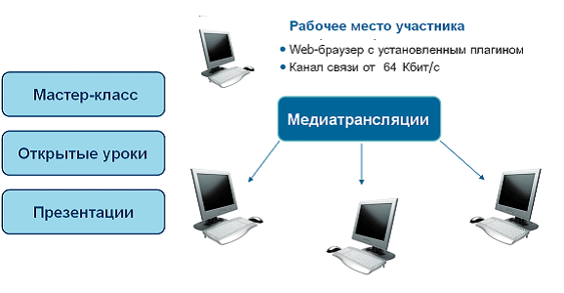
Организация рабочего места участника медиатрансляции
Обратная связь с участниками организуется средствами интерактивных сервисов - событийного форума, интерактивного web-сайта.
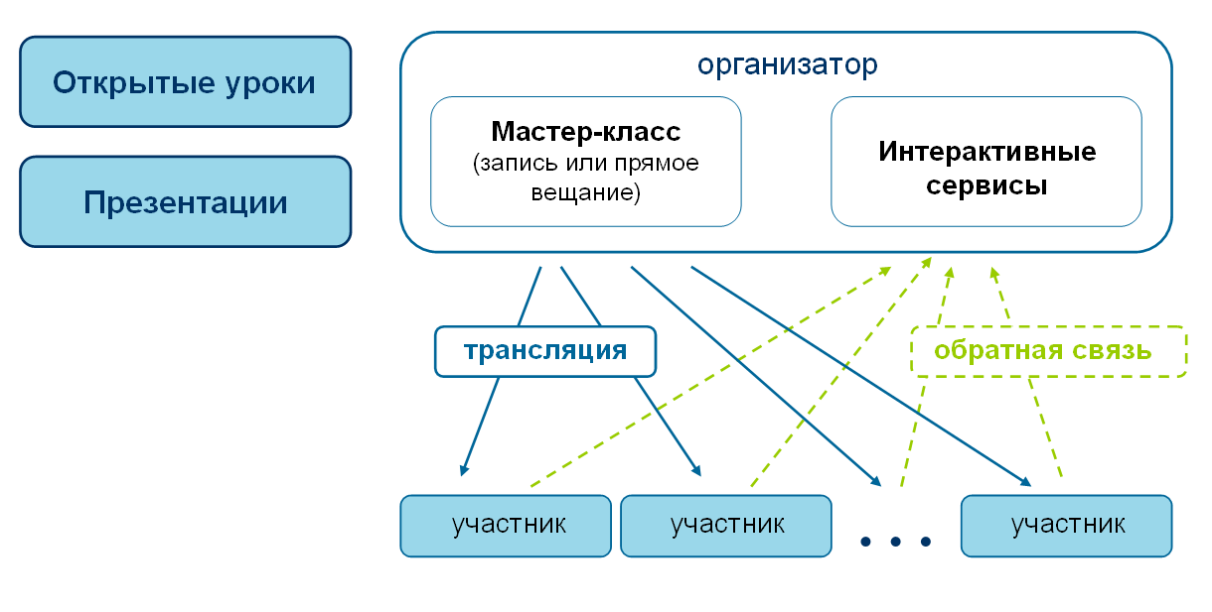
Схема организационного взаимодействия участников дистанционного мастер-класса с использованием технологий медиатрансляций
Следует отметить, что аналогичная схема взаимодействия может быть использована и для организации дистанционных мастер-классов без использования медиатрансляции, однако, при этом будут потеряны явные преимущества: ощущение присутствия в «единой» виртуальной аудитории с ведущим (ведущими) мастер-класса, семинара, презентации, взаимодействие с личностно-окрашенным педагогическим опытом.
Как показывает практика, мастер-класс на основе медиатрансляции является важным мотивирующим фактором, не только влияющим на эмоциональное принятие, присвоение внешнего опыта и готовность рассмотрения возможности применения такого опыта в своей работе, но и подвигающим на решение о взаимодействии (дискуссия, уточняющий вопрос, консультация) с носителем опыта и коллегами.
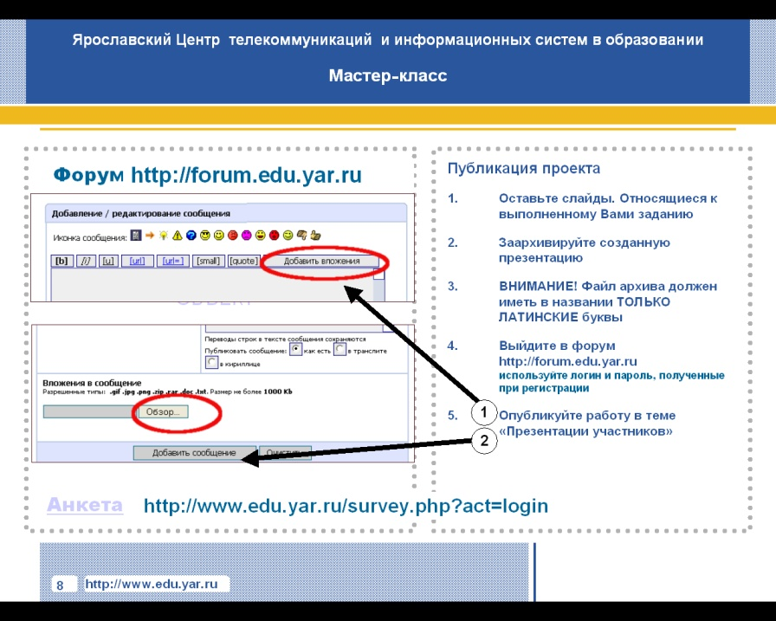

Интернет-форум – среда продуктивного взаимодействия
Средства взаимодействия участников мастер-класса:
- сайт дистанционного мастер-класса (тематический раздел на сайте медиатрансляций http://media.edu.yar.ru);
- форум (публикация дополнительных материалов для участников, обсуждение результатов выполнения заданий, обсуждение актуальных вопросов, которые возникли в процессе обучения).
Основным средством, позволяющим организовать деятельность слушателей при проведении дистанционного мастер-класса, являются учебные задания (мини-проекты): проблема, ситуация, задача, требующая приложения интеллектуальных, логических и практических действий с помощью ЦОР. Такие задания слушатели выполняют после изучения информационно-методического материала, который предоставляется им в ходе медиатрансляций. Самостоятельная работа с использованием мини-проектов обеспечивает индивидуализацию образования, повышает мотивацию к обучению, способствует приобретению навыков работы с ЦОР разного типа.
В ходе мероприятий, ориентированных на удаленное взаимодействие участников, также применяется гибридная модель, объединяющая различные технологические решения. Организационно эта модель представляет собой видеоконференцию между несколькими экспертными участниками, которая в режиме online доступна всем образовательным учреждениям при помощи технологии медиатрансляций. Интерактивный обмен между всеми участниками организуется средствами сервисов специализированного портала.
Следует отметить, что медиатрансляции и видеоконференции не подменяют собой традиционные методы взаимодействия участников образовательного процесса, однако позволяют по-новому подойти к решению определенного круга педагогических задач.
Организация подобных форм работы ориентирована на то, чтобы помочь учителю-предметнику активно использовать в своей профессиональной деятельности:
- навыки работы с информацией, представленной в электронном виде;
- знания и умения использования рациональных методов поиска информации в современных информационных массивах (на примере портальной технологии, использованной в реализации Хранилища Единой коллекции ЦОР);
- навыки создания недостающих дидактических материалов для проведения уроков с ЦОР и организации и проведения мероприятий с использованием ЦОР;
- умения организовывать самостоятельную работу учащихся с использованием ЦОР;
- навыки использования ЦОР по конкретному предмету, с учетом его специфики.
Сочетание различных видов деятельности в процессе дистанционного взаимодействия дает возможность обеспечить непрерывную поддержку процессов формирования специальных компетентностей в практической деятельности педагога.

